Программа родительского клуба

«Мы вместе!»

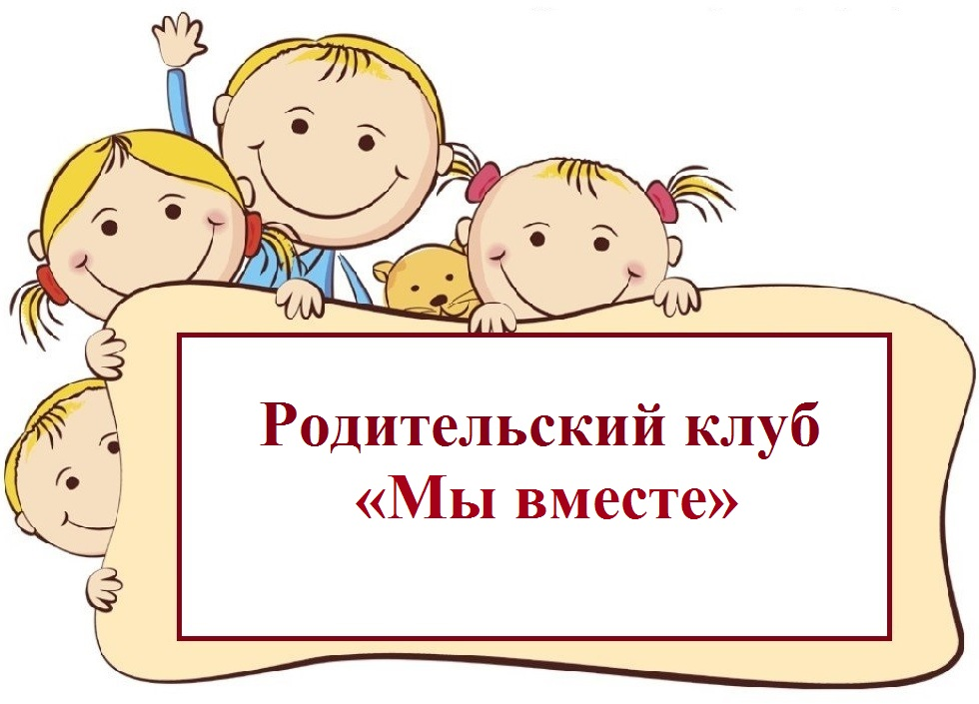

Составили:

Проблемно-творческая группа

городского профессионального объединения

социальных педагогов

г. Магнитогорск, 2024г.

# Пояснительная записка

Семья является первичным институтом социализации, обладающим необычайно широким спектром воздействия на личность. Именно в семье начинает складываться жизненный опыт человека, формируются его моральные ценности, потребности, интересы, усваиваются социальные нормы и культурные традиции общества. Отношения, сложившиеся в семье, в основном определяют дальнейшее развитие личности ребенка.

С семьей человек неразлучен всю свою жизнь: воспитывается в ней сначала сам, а затем создает свою семью и воспитывает своих детей.

Детско-родительские отношения имеют для психического здоровья детей первостепенное значение. Анализ результатов психодиагностических исследований семей позволяют сделать вывод о том, что в психологической коррекции нуждаются не только дети, но их родители: им нужно помочь овладеть навыками, которые способствовали бы развитию позитивных детско-родительских отношений.

# Актуальность программы.

Мировая практика психологической помощи детям и их родителям показала, что проблемы воспитания разрешимы, если удается восстановить благоприятный стиль общения в семье, установить некий баланс между ее членами. Отцы и матери часто поступают неправильно из-за отсутствия педагогических и психологических знаний.

При взаимодействии с родителями педагогом-психологом школы используются различные формы работы: индивидуальное и групповое консультирование, диагностика детско-родительских отношений, анализ трудных семейных ситуаций, тематические родительские собрания. Родительские собрания – это основная форма совместной работы с родителями. Но как показывает практика, проведение лекционных форм родительских собраний не всегда эффективно и не дает результат «обратной связи». Чаще всего родители занимают пассивную позицию при взаимодействии с педагогами и психологом.

Накопление родителями знаний, а на их основе - умений и навыков, осуществляется через различные формы взаимодействия, в том числе через работу родительских клубов. Чем раньше родители начнут осваивать эффективные способы общения с детьми, тем больше будет вероятность успешности социализации их детей.

Родителей надо не только просвещать, но и обучать способам правильного общения с детьми. Поэтому одной из задач является обучение родителей способам эффективного общения с детьми.

Родительский клуб «Мы вместе!» в нашем образовательном учреждении работает для родителей, дети которых учатся в начальной школе. Уже с начальной ступени школы родители научатся принимать и понимать возникающие проблемы свои и своих детей, что будет способствовать «мягкому» вхождению в подростковый возраст и безболезненному переживанию данного возрастного кризиса. Универсальность методов, используемых в программе, не исключает ее реализацию в среднем и старшем звене.

Работа клуба «Мы вместе» направлена на повышение воспитательной культуры родителей, укрепление внутрисемейных связей, оптимизацию детско-родительских отношений.

# Научные, методологические и методические основания программы

Некоторые авторы обращаются к интерактивным способам взаимодействия с семьей. За рубежом наибольшую известность получил Томас Гордон, в России - Ю. Б. Гиппенрейтер, Е.К.Лютова, Г.Б.Монина, и др.

Книга Ю.Б.Гиппенрейтер сохраняет общую схему программы Т. Гордона, но вместе с тем дополнена идеями и практическими приложениями, разработанными авторами в зарубежной и отечественной психологии (из отечественных ученых – прежде всего Л.С. Выготским, А.Н.Леонтьевым, П.Я. Гальпериным). В наших встречах сохраняется общая схема таких программ. Однако традиционные тренинговые упражнения дополнены играми- драматизациями, деловыми и ролевыми играми, разработанными автором программы – в этом новизна программы.

**Цель программы** – гармонизация детско-родительских отношений участников клуба, оказание практической психологической помощи и поддержки родителям.

# Задачи:

1. Содействовать созданию эмоционально благоприятной атмосферы в семье для успешного воспитания и развития ребенка.
2. Повысить педагогическую и психологическую компетентность родителей.
3. Способствовать развитию навыков продуктивного взаимодействия детей и их родителей.
4. Создать условия для установления и развития отношений партнерства и сотрудничества родителей и ребенка.
5. Познакомить со способами выхода из конфликтных ситуаций. Содействовать развитию навыков позитивного реагирования в конфликтных ситуациях.

**Перспективной целью** данной программы будет являться профилактика бесконфликтного общения в подростковый период, проявления девиантного и деликвентного поведения.

# Ожидаемые результаты:

1. Развитие позитивного взаимодействия родителей с детьми, снижение числа детско- родительских конфликтов.
2. Повышение актуального статуса учащихся группы риска.
3. Снижение количества конфликтных ситуаций во взаимоотношениях с детьми.

# Показатели эффективности работы:

1. Положительные отзывы родителей участников клуба.
2. Увеличение количества родителей, принимающих активное участие в жизни классных коллективов и школы.

# Общие положения.

Родительский клуб «Мы вместе» является одной из форм работы по социально- психологическому сопровождению семей учащихся школы.

Руководителем клуба является педагог-психолог.

Участники клуба: родители учащихся, заинтересованные в общении, повышении психологической грамотности (и их дети на нескольких совместных встречах).

Форма деятельности – открытая.

Основной принцип – добровольность. Формы работы – групповая.

Методы, используемые в программе: ролевые игры, анализ ситуаций, психологические игры, психотехнические упражнения и приемы, рефлексия, арттерапия.

Ресурсы, которые необходимы для реализации данной программы. Помещение.

Компьютер. МФУ. Раздаточные материалы.

Срок реализации программы - 1 учебный год (затем она может быть продолжена).

Периодичность встреч – 1 раз в месяц, каждую последний четверг месяца. В течение года – 9 встреч.

Место встреч – кабинет педагога-психолога. Продолжительность одной встречи 1 час.

Состав группы: 10-12 родителей. Количественный состав – непостоянный.

Способ набора – по заявкам родителей, приглашению педагога-психолога. Однако в состав группы должны быть включены родители, дети которых испытывают не только учебные трудности, но и трудности взаимодействия с миром и самим собой (застенчивые, тревожные, агрессивные, конфликтные, гиперактивные дети и др.)

Члены клуба имеют право вносить предложения по организации работы клуба, тематике встреч, форме их проведения.

# Работа родительского клуба проводится в 2 этапа.

Первый этап: на данном этапе происходит знакомство педагога-психолога с группой, рассматриваются правила группового общения. Каждый участник группы рассказывает о себе, семье, своих проблемах, и формирует запрос для психолога. На данном этапе важно установить доверительные, дружелюбные отношения между участниками группы.

Возможно проведение предварительной диагностики родителей с использованием следующих методик: самодиагностика типового семейного состояния; тест-опросник родительского отношения к детям; диагностики учащихся - с использованием проективной методики: тест «Кинетический рисунок семьи».

Второй этап: Включает в себя встречи с родителями (а в конце полугодий с детьми). Встречи проходят по программе клуба, родители получают домашние задания и полезную информацию, полученную в ходе встреч (на бумажном носителе).

Результативность работы по данной программе можно оценить при помощи итоговой диагностики учащихся и их родителей.

# Структура встречи

1. **Ритуал приветствия**

Момент, позволяющий сплачивать участников, создает атмосферу группового доверия и принятия.

# Разминка

Средство воздействия на эмоциональное состояние участников, уровень их активности, выполняет важную функцию настройки на продуктивную групповую деятельность.

# Основное содержание

Состоит из нескольких блоков и представляет собой совокупность психотехнических упражнений и приемов, направленных на решение задач программы.

# Рефлексия

Ретроспективная оценка встречи в двух аспектах: эмоционально-смысловом (понравилось - не понравилось; что показалось самым важным, полезным; было хорошо - было плохо, почему); эмоционально-оценочным (оценка своего эмоционального состояния здесь и сейчас).

# Ритуал прощания

Способствует завершению встречи и укреплению чувства единства в группе.

# Тематическое планирование

|  |  |  |  |
| --- | --- | --- | --- |
| **№** | **Тема встречи** | **Цель** | **Количество часов** |
| **1** | **2** | **3** | **4** |
| **1.** | «Я и мой ребенок» | Установочная встреча с элементами тренинга. Знакомство участников друг с другом и с групповой формой работы. Развитие умения самоанализа и преодоление барьеров, мешающих полноценному самовыражению. | 1ч. |
| **2.** | «Жизнь вместе. Я тебя понимаю» | Встреча с использованием элементов  сказкотерапии. Актуализация опыта семейного взаимодействия. | 1ч. |
| **3.** | «Наши эмоции и чувства» | Совместное занятие родителей и детей с элементами арт-терапии. Актуализация опыта и знаний, относящихся к эмоциональной сфере. Развитие умения сопереживать, понимать чувства  другого. | 1ч. |
| **4.** | 1ч. |
| **5.** | «Терпение. Нежность. Внимание. Поиски взаимопонимания» | Дискуссия на актуальные проблемные темы. Создание условий для поиска причин трудностей во взаимоотношениях родителей и детей. | 1ч. |
| **6.** | «Жизнь без конфликтов» | Встреча с включением лекции-беседы. Развитие умения понимать чувства другого, доверять в семье друг другу, находить конструктивные пути выхода из конфликтных ситуаций. | 1ч. |
| **7.** | 1ч. |
| **8.** | «Общаться с ребенком. Как? Приёмы активного слушания» | Совместное занятие родителей и детей с элементами ролевой игры. Развитие навыков конструктивного общения, коммуникативных навыков, партнерства и сотрудничества между родителем и ребенком, приобретение навыков активного слушания.  Подведение итогов занятий. | 1ч. |
| 9. | 1ч. |
|  |  | **ИТОГО** | 9ч. |

**Список используемой литературы**

1. Вачков И.В. Групповые методы в работе школьного психолога: учебно-методическое пособие. М., 2002
2. Венгер А.Л. «Психологические рисуночные тесты» М., 2006
3. «Воспитываем терпимость» Максим Демиденко, Ольга Кулькова «Школьный психолог» М., 2002г, №15
4. Герасимова Т.Ф. Оптимизация способов взаимодействия ребенка и родителя. Семейная психология и семейная терапия, №1, 1999
5. Гиппенрейтер Ю.Б. «Общаться с ребенком. Как?» М.:АСТ, 2007
6. Губкина Т. «Родительский клуб», «Школьный психолог» №25, 2000 г.
7. Кипнис М. Тренинг семейных отношений. Часть 1. М: «Ось - 89», 2005г
8. Марковская И.М. Практика групповой работы с родителями. СПб.,1997
9. Малкина-Пых И.Г. Семейная терапия: справочник практического психолога. – М:

«Эксмо», 2008г

1. Марковская И.М. «Практика групповой работы с родителями» С-Пб., Институт тренинга, 1997 г.
2. Марковская И.М.Опыт проведения тренинга взаимодействия родителей с детьми. Журнал практического психолога, №2,1998
3. Монина Г. ,Осипова Е, Чуменко Е Конфликты и методы их преодоления //Библиотечка 1 сентября// Школьный психолог вып. 5 (17) – М: Чистые пруды, 2007
4. «Мозговой штурм», «Школьный психолог» М., №9, 2001 г.
5. Овчарова Р.В. «Практическая психология в начальной школе» М.:ТЦ «Сфера», 2001
6. Практикум по психологическим играм с детьми и подростками (под ред.М.Р.Битяновой. СПб., 2002)
7. Психологический тренинг в группе (игры и упражнения) учебное пособие (под ред.Т.Л.Бука, М.Л.Митрофановой) М.,2008
8. Психогимнастика в тренинге /Под ред. Н.Ю.Хрящевой. СПб.: Ювента, ИТ,1999
9. «Радужный камень» Марина Битянова, Игорь Вачков «Школьный психолог» М.,2002г,

№35

1. Ткачева В.В. Гармонизация внутрисемейных отношений: мама, папа, я - дружная семья : практикум по формированию адекватных внутрисемейных отношений / В.В. Ткачева. – Москва : Гном и Д, 2000. – 160 с.
2. Фопель К. Как научить детей сотрудничать? Психологические игры и упражнения. М.,

«Генезис», 1998.

1. Фопель К. Психологические группы: рабочие материалы для ведущего. – М: «Генезис», 2004 г
2. Хухлаева О.В. «Тропинка к своему Я» Программа формирования психологического здоровья у младших школьников. М.:Генезис, 2001
3. Эйдемиллер Э.Г. Методы семейной диагностики и психотерапии. М.: Фолиум, 1996.

ПРИЛОЖЕНИЕ

# Правила клуба «Мы вместе!»

* 1. Доверительный стиль общения.
  2. Общение по принципу «здесь и сейчас». Во время занятий все говорят только о том, что волнует каждого; то, что происходит с нами в группе, мы обсуждаем здесь и сейчас.
  3. Искренность в общении. Во время работы группы мы говорим только то, что чувствуем и думаем по поводу происходящего. Если нет желания говорить искренне и откровенно, то мы молчим. Это правило означает открытое выражение своих чувств по отношению к действиям других участников и к самому себе.
  4. Конфиденциальность всего происходящего в группе. Все, что происходит во время встреч, никогда, ни под каким предлогом не выносится за пределы группы. Мы уверены в том, что никто не расскажет о переживаниях человека, о том, чем он поделился с нами во время встречи. Это помогает нам быть искренними, способствует нашему самораскрытию. Мы не боимся, что наши высказывания могут стать известны другим людям, помимо членов группы. Мы доверяем друг другу и группе в целом.
  5. Определение сильных сторон личности. Во время занятий каждый из нас стремится подчеркнуть положительные качества человека, с которым мы вместе работаем. Каждому члену группы — как минимум одно хорошее и доброе слово.
  6. Недопустимость непосредственных оценок человека. При обсуждении происходящего в группе мы оцениваем не участника, а только его действия и поведение.
  7. Активное участие в происходящем. Это норма поведения, согласно которой мы все время, каждую минуту, активно участвуем в работе группы: внимательно смотрим и слушаем, прислушиваемся к себе, пытаемся почувствовать партнера и группу в целом. Мы не замыкаемся в себе, даже если узнали о себе что-то не очень приятное. Получив много положительных эмоций, мы не думаем исключительно о себе. В группе мы все время внимательны к другим, нам интересны другие люди.
  8. Уважение к говорящему. Когда высказывается кто-либо из членов группы, мы его внимательно слушаем, даем человеку возможность сказать то, что он хочет. Мы помогаем говорящему, всем своим видом показывая, что мы слушаем его, что мы рады за него, что нам интересны его мнение, его внутренний мир. Мы не перебиваем человека и молчим до тех пор, пока он не закончит говорить. И лишь после этого мы задаем свои вопросы, благодарим его или спорим с ним.